РОССИЙСКИЙ УНИВЕРСИТЕТ ДРУЖБЫ НАРОДОВ
Факультет физико-математических и естественных наук
Кафедра прикладной информатики и теории вероятностей

ОТЧЕТ
по ПРАКТИЧЕСКОЙ работе №
дисциплина: Построение и анализ
моделей беспроводных сетей 5G/6G

Студент:
Кубасов Владимир Юрьевич
ст.б. 1132249516
Группа:
НФИмд-01-24
Преподаватель:
Молчанов Дмитрий Александрович
Самуйлов Андрей Константинович

МОСКВА
2024г.
Цель работы:
Познакомиться с различными моделями распространения сигнала в абстрактных и реальных условиях. Сравнить предложенные модели.

Выполнение работы
Модель распространения FSPL
1. Запишите модель распространения сигнала FSPL (Free Space Path Loss) и переведите ее из линейной шкалы в логарифмическую. Напомним, что для логарифмической шкалы децибел используют преобразование 𝑥𝑑𝐵 = 10 log10 (𝑥𝑙𝑖𝑛𝑒𝑎𝑟 ).
2. Постройте графики значений модели FSPL как функцию уровня затухания радиосигнала от расстояния для частот 𝑓1 = 900 МГц, 𝑓2 = 1.9 ГГц и 𝑓3 = 28 ГГц.
3. Объясните удобство использования шкалы децибел. Проанализируйте и сделайте вывод о влиянии расстояния и частоты на потери распространения.

Листинг программы:
SPEED_OF_LIGHT = 299_792_458;
PREPARED_CONST = 20 * math.log10(4 * math.pi / SPEED_OF_LIGHT);
def FSPL(d, f):
result = np.zeros(len(d));
for i in range(len(d)):
result[i] = PREPARED_CONST + 20 * math.log10(d[i] * f);
return result;
FREQ_1 = 900_000_000;
FREQ_2 = 1_900_000_000;
FREQ_3 = 28_000_000_000;
DISTANCE = np.linspace(0.1, 10000, 1000);

Модель распространения сигнала FSPL определена в функции FSPL(d, f), где d — входящий параметр расстояния (или массива расстояний), а f — исследуемая частота сигнала. В этом же моменте для удобства значения функции были сразу «переварены» в логарифмическую шкалу, а константы посчитаны выше и вынесены (для исключения повторных вычислений и удобства). Далее по полученным результатам для расстояний DISTANCE и частот FREQ_1, FREQ_2, FREQ_3 построены графики:
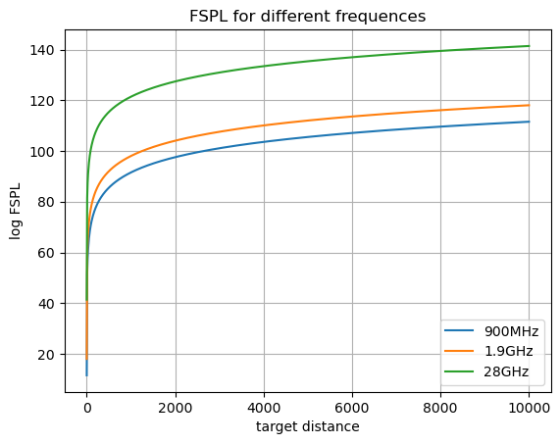
Графики для разных частот модели FSPL, частоты разделены визуально по цвету, определение приведено в легенде графика.
Ожидаемо, здесь получаем возросшее затухание сигнала при увеличении частоты сигнала, а так же расстояния, что следует из самой формулы и, логично, из реальных практик. Однако FSPL не учитывает реальные препятствия и подходит для абстрактного распространения сигнала в вакууме, где линия видимости ничем не перекрывается.
Удобство же логарифмической шкалы определяется, как минимум, тем, что при её использовании все приведённые графики «влазят» в экран. Логарифмическая шкала — экспоненциальная, то есть мы наблюдаем номинальное различие, когда реальное больше в разы. Однако для удобства сравнения данная шкала подходит идеально при огромных получаемых разницах в значениях.

Дистанция уверенного приема
4. Рассчитайте максимально возможную дистанцию уверенного приема для
передатчика на частотах 𝑓1 = 900 МГц, 𝑓2 = 1.9 ГГц и 𝑓3 = 28 ГГц с мощностью
передачи в 23 дБм. Усиления антенн на передаче и приеме считать одинаковыми и
равными 10 дБ. Чувствительность приемника, т.е. минимальный уровень сигнала,
который приемник может принять и различить, равна -70 дБм.
5. Изменение каких параметров позволит увеличить зону покрытия беспроводной сети связи?

Листинг программы:
TARGET_FSPL = 10 + 10 + 23 + 70;
def findDistance(freq):
return fsolve(lambda d: FSPL(d, freq) - TARGET_FSPL, x0 = 1000);

Для преложенных значений была посчитана константа TARGET_FSPL, которая хранит искомое значение функции FSPL. Так как сама функция была определена выше, потребовалось лишь разрешить (итеративно, в данном случае) задачу, что было сделано с помощью пакета scipy. Вывод программы был следующий:
Для частоты 9.0e+08 Гц дистанция уверенного приёма равна 11840.45 м
Для частоты 1.9e+09 Гц дистанция уверенного приёма равна 5608.64 м
Для частоты 2.8e+10 Гц дистанция уверенного приёма равна 380.59 м

По результатам данного пункта подтверждается факт, что максимальная дистанция покрытия определяется частотой сигнала в большей степени. Т.к. в реальности предлагаемые частоты могут отличаться на порядок, то и зоны покрытия уменьшаются пропорционально.
Для увеличения зоны покрытия по предлагаемой формуле, единственное, на что можно повлиять напрямую – мощности передатчиков. Повышая мощности в разы мы можем добиться кратного увеличения зоны покрытия. Однако стоит понимать, что аналогично вырастут и паразитные/тепловые эффекты.

Стандартные модели распространения 3GPP.
6. Построить графики зависимости уровня затухания радиосигнала от расстояния для моделей UMa LoS, UMa nLoS, InH-Office LoS, InH-Office nLoS из стандарта 3GPP TR 38.901.
7. Проведите сравнительный анализ качественного поведения данных моделей
распространения радиосигнала с моделью FSPL.
Листинг программы:
def UMaLoS(d, f):
if not isinstance(d, np.ndarray):
d = [d]
result = np.zeros(len(d));
for i in range(len(d)):
result[i] = 28 + 22 * math.log10(d[i]) + 20 * math.log10(f);
return result;

BASE_ST_HEIGHT = 25;

def UManLoS(d, f):
result = np.zeros(len(d));
for i in range(len(d)):
result[i] = max(UMaLoS(d[i], f), 13.54 + 39.08 * math.log10(d[i]) + 20 * math.log10(f) - 0.6 * (BASE_ST_HEIGHT - 1.5));
return result;

def InHOfficeLoS(d, f):
result = np.zeros(len(d));
for i in range(len(d)):
result[i] = 32.4 + 17.3 * math.log10(d[i]) + 20 * math.log10(f);
return result;

def InHOfficeNLoS(d, f):
result = np.zeros(len(d));
for i in range(len(d)):
result[i] = 38.3 + 24.9 * math.log10(d[i]) + 20 * math.log10(f);
return result;

В данном пункте были программно описаны некоторые другие предложенные модели распространения из 3GPP. Они действуют по тем же законам, что и FSPL, но рассматривают другую, более реальную, среду. Значения коэффициентов для них приближены к реальным данным и выбраны эмпирически. Различаются данные модели по их функциональной применяемости.

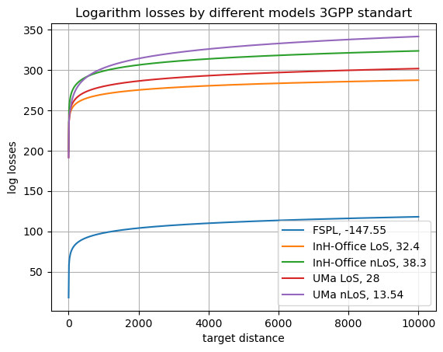
Далее приведён график качественного сравнения моделей, в легенде так же указан коэффициент, к которому прибавляются зависимости от расстояния и частоты. FSPL модель, ввиду своего коэффициента, полученного из деления на скорость света, оказывается сильно ниже (по значениям) по сравнению с другими моделями. Для остальных моделей коэффициент подбирался, а поэтому получили результат, приближенный к искомой среде (городская зона/ офисная зона).

Заключение.
По результатам данной работы можно сделать следующие выводы:
1. Модели распространения сигналов, полностью основывающиеся на физических закономерностях не способны учесть в нужной мере реальное расположение препятствий, наличия шумов и пр., что сказывается на итоговом результате.
2. Эмпирические модели более приближены к реальным условиям ввиду их происхождения, однако так же «не видят» разницы между различными городами с различной инфраструктурой. Данные модели, скорее, являются вторым приближением к реальным условиям. Дальнейшие замеры должны проводиться локально и учитывать настоящее положение преград.

